

USULAN PROGRAM KREATIVITAS MAHASISWA
JUDUL PROGRAM :
PELATIHAN PEMBUATAN MEDIA PEMBELAJARAN GAME EDUKATIF DENGAN MENGGUNAKAN APP INVENTOR BAGI GURU DI SD N 2 MANGGIS

BIDANG KEGIATAN :
PKM PENGABDIAN KEPADA MASYARAKAT

Diusulkan oleh :
Intan Fajar Isnaini  Siti Rahmawati  Nailil Magfiroh  Meilani Eka Arintaningtyas | 1401413406  1401413381  1401413417  1401414284 | 2013  2013  2013  2014

UNIVERSITAS NEGERI SEMARANG
SEMARANG
2015

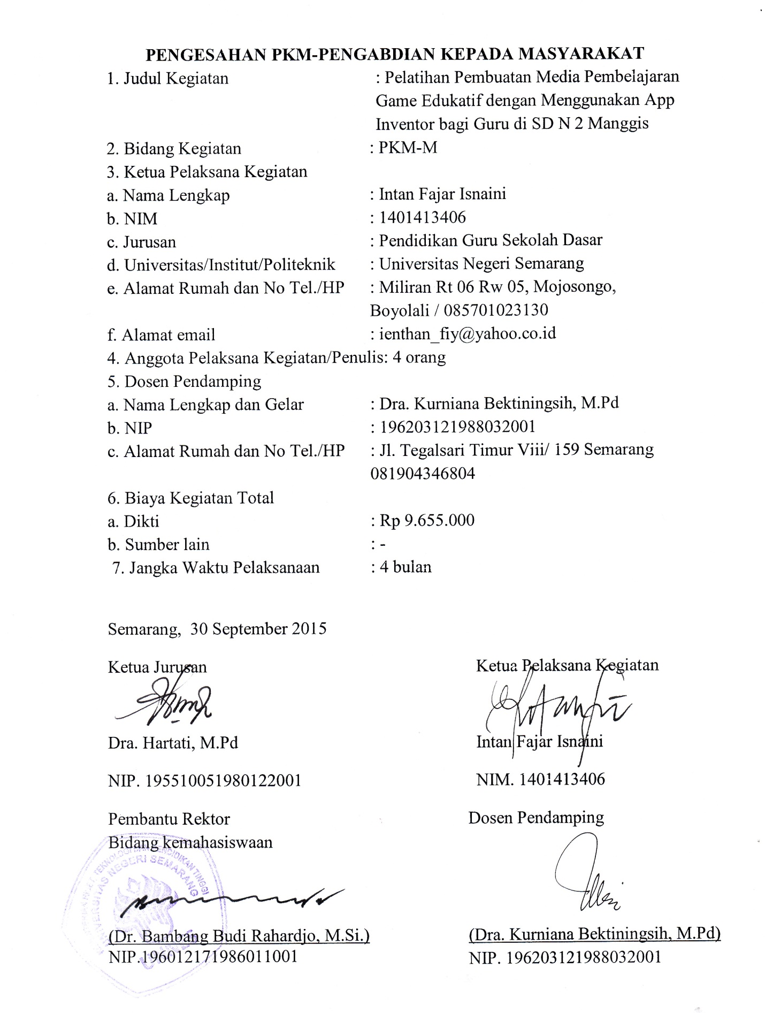
DAFTAR ISI

Halaman Judul ............................................................................................. i
Halaman Pengesahan ................................................................................... ii
Daftar Isi....................................................................................................... iii
Ringkasan ............... ..................................................................................... iv
BAB 1. Pendahuluan
- Latar belakang .................................................................................. 1
- Rumusan masalah ............................................................................. 1
- Tujuan kegiatan ................................................................................ 2
- Manfaat Kegiatan ............................................................................. 2
- Luaran yang diharapkan ................................................................... 2
BAB 2. Gambaran Umum Masyarakat Sasaran ............................................ 3
BAB 3. Metode Pelaksanaan ......................................................................... 4
BAB 4. Biaya Dan Jadwal Kegiatan
- Biaya kegiatan ................................................................................... 6
- Jadwal kegiatan ................................................................................. 6
Lampiran-lampiran ........................................................................................ 7

RINGKASAN

Program Kreatifitas Mahasiswa yang kami usulkan, diharapkan dapat memanfaatkan secara optimal aplikasi App Inventor untuk membuat game edukatif sebagai media pembelajaran berbasis android di Sekolah Dasar sehingga tercipta pembelajaran yang inovatif, interaktif dan menyenangkan. Kegiatan ini juga diharapkan bisa menambah pengetahuan guru tentang cara memanfaatkan android sehingga menjadikan keberadaan android yang dimiliki siswa dan guru lebih produktif dan bermanfaat. Untuk mencapai tujuan tersebut, kami menggunakan metode observasi, sosialisasi, dan dilanjutkan dengan praktik langsung. Dengan ini diharapkan guru Sekolah Dasar dapat memanfaatkan android sebagai media pembelajaran yang inovatif, interaktif dan menyenangkan untuk siswa Sekolah Dasar. Tujuan jangka panjang kegiatan ini adalah untuk menumbuhkan kesadaran para guru bahwa adanya perkembangan teknologi sekarang ini dapat dijadikan sebagai media pembelajaran yang disukai oleh siswa dan dapat membangkitkan semangat siswa dalam belajar.
BAB 1
PENDAHULUAN

- Latar Belakang
Di zaman ini perkembangan teknologi berjalan begitu cepat, termasuk perkembangan teknologi handphone salah satunya adalah smartphone. Smarthphone ini dibekali dengan sistem operasi yang hampir sama dengan komputer. Android merupakan salah satu sistem operasi smarthphone yang pertumbuhannya semakin pesat dan saat ini hampir semua orang baik anak-anak, remaja, dan orang dewasa memiliki android. Namun kebanyakan orang belum bisa memanfaatkannya dengan baik. Biasanya anak-anak sering menggunakan android untuk bermain game saja, hal ini dapat memberikan dampak yang sangat buruk jika si anak tidak dapat membatasi kegiatan tersebut. Sebenarnya android dapat dimanfaatkan sebagai media belajar untuk anak. Namun sekarang ini belum banyak aplikasi edukatif yang dapat dimiliki sehingga kebanyakan anak masih menggunakan android untuk hal-hal yang kurang bermanfaat. Dalam hal ini guru perlu memberikan solusi yang tepat agar android yang dimiliki oleh siswa-siswanya dapat dimanfaatkan dengan sebaik mungkin.
Dengan menggunakan aplikasi App Inventor guru dapat membuat game edukatif berbasis android dengan mudah. Aplikasi App Inventor merupakan aplikasi web sumber terbuka yang memungkinkan pengguna untuk menciptakan aplikasi perangkat lunak bagi sistem operasi android. App Inventor ini menggunakan antarmuka grafis yang memungkinkan pengguna men-drag-and-drop obyek visual untuk menciptakan aplikasi yang yang bisa dijalankan pada perangkat android. Kelebihan mengunakan App Inventor untuk membuat game edukatif android adalah tidak memerlukan coding dalam pengaplikasiannya, hanya menggunakan logika dan sistem drag.
Kebanyakan guru-guru di SD N 2 Manggis belum dapat menggunakan aplikasi App Inventor tersebut untuk membuat game edukatif. Karena aplikasi App Inventor ini belum familiar di dunia pendidikan setingkat SD. Sehingga siswa-siswanya belum bisa memanfaatkan android yang dimilikinya dengan baik.
Berdasarkan latar belakang di atas maka penulis ingin mengimplementasikan program ini pada guru Sekolah Dasar dengan melakukan pelatihan pembuatan game edukatif berbasis android dengan menggunakan aplikasi App Inventor di SD N 2 Manggis agar siswa-siswa yang memiliki android dapat memanfaatkan dengan sebaik mungkin.

- Rumusan Masalah
- Bagaimanakah cara memberi pelatihan membuat game edukatif berbasis android dengan menggunakan aplikasi App Inventor pada guru-guru di SD N 2 Manggis?
- Bagaimanakah metode pelatihan yang digunakan untuk melatih membuat game edukatif berbasis android sengan menggunakan aplikasi App Inventor pada guru Sekolah Dasar?
- Apakah yang harus dilakukan agar semua guru di SD N 2 Manggis dapat belajar membuat game edukatif berbasis android dengan menggunakan aplikasi App Inventor?

- Tujuan Kegiatan
- Memberikan pengetahuan mengenai cara pembuatan game edukatif dengan menggunakan aplikasi App Inventor yang dapat digunaakn sebagai media belajar siswa.
- Meningkatkan kemampuan guru dalam memanfaatkan teknologi sebagai media untuk mendukung proses belajar siswa.
- Meningkatkan kemampuan guru dalam membuat media pembelajaran yang inovatif .
- Menumbuhkan kreativitas guru.
- Meningkatkan minat belajar siswa.
- Memaksimalkan penggunaan android yang dimiliki oleh guru dan siswa dalam kegiatan pendidikan.

- Manfaat Kegiatan
- Membuat game edukatif sebagai media pembelajaran yang kreatif dan inovatif untuk diterapkan pada kegiatan belajar mengajar.
- Mengembangkan ketrampilan guru dalam membuat media pembelajaran yang interaktif sesuai dengan perkembangan teknologi.
- Meminimalisir dampak negatif dari penggunaan android yang hanya digunakan untuk kegiatan yang tidak bermanfaat.
- Mengoptimalkan penggunaan android sebagai media pembelajaran, sehingga dapat mmeberi dampak yang positif bagi penggunanya.

- Luaran yang diharapkan
Target luaran yang diharapkan dari program kegiatan ini yaitu :
- Keterampilan membuat media interaktif dimiliki oleh guru sebagai media pendukung proses belajar mengajar di kelas.
- Peningkatan kemampuan guru dalam memanfaatkan teknologi informasi sebagai media pendukung proses belajar mengajar sehingga tercipta pembelajaran efektif, kreatif, dan inovatif.

BAB 2
GAMBARAN UMUM MASYARAKAT SASARAN

Tidak bisa dipungkiri lagi perkembangan teknologi saat ini sangatlah pesat, kita harus hati-hati menggunakan teknologi yang ada. Teknologi yang ada ini harus digunakan dengan sebaik-baiknya sehingga kita sebagai pengguna tidak merasa dirugikan. Begitu pula dengan guru-guru yang telah banyak memakai android juga harus dapat memanfaatkannya dengan sebaik mungkin dalam kegiatan pendidikan, misalnya saja dengan menggunaknnya sebagi media yang dapat mendukung kegiatan belajar siswa dan juga dapat meningkatkan minat belajar siswa. Kebanyakan guru Sekolah Dasar di daerah Boyolali belum memiliki kemampuan yang kreatif dan inovatif dalam pembuatan media pembelajaran. Selain itu kebanyakan guru juga malas untuk menciptakan suatu media pembelajaran baru sehingga pembelajaran di dalam kelas menjadi monoton dan membosankan. Padahal di era globalisasi ini menuntut guru dapat menguasai teknologi dan memanfaatkan teknologi tersebut dalam kegiatan pembelajaran. Teknologi yang paling berkembang saat ini adalah android, hampir seluruh lapisan masyarakat menggunakan android. Namun belum dapat memanfaatkannya dengan tepat. Misalnya saja anak-anak hanya menggunakannya untuk bermain game yang tidak bermanfaat dan hanya membuang waktu saja. Hal ini sungguh sangat meresahkan orang tua dan juga guru, karena hal ini mengakibatkan kurangnya minat belajar siswa. Anak lebih suka bermain game di androidnya daripada mengerjakan PR atau membaca buku. Untuk itu diperlukan pengetahuan agar android yang dimiliki dapat memberikan dampak yang positif dan juga berguna dalam pendidikan, yaitu dengan memanfaatkannya sebagai media untuk mendukung belajar siswa.

BAB 3
METODE PELAKSANAAN

Metode yang akan digunakan dalam Program Kreativitas Mahasiswa Pengabdian Masyarakat ini adalah sebagai berikut:
      - Tempat pelaksanaan: Auditorium SD N 2 Mangis
      - Peserta: Semua guru di SD N 2 Manggis
      - Pelatihan akan dilaksanakan pada bulan ke-tiga saat kegiatan pengabdian itu berlangsung
      - Pelatihan dilaksanakan 3 kali pertemuan
Kegiatan pengabdian berupa pembuatan game edukatif berbasis android dengan menggunakan aplikasi App Inventor bagi guru-guru di SD N 2 Manggis ini akan dilaksanakan dalam beberapa tahap. Langkah dalam pendekatan program ini adalah :
Tahap Persiapan
Tahap persiapan yang dilakukan untuk melaksanakan program ini meliputi;
- Survei tempat pelaksanaan kegiatan.
- Pembuatan proposal dan menyelesaikan administrasi perijinan pada instansi yang akan dilibatkan pada pelaksanaan kegiatan.
- Pembuatan CD tutorial tentang cara pembuatan game edukatif berbasis android dengan menggunakan aplikasi App Inventor
- Pembuatan modul tentang App Inventor sebagai aplikasi untuk membuat game edukatif berbasis android
- Penggandaan modul tentang App Inventor sebagai aplikasi untuk membuat game edukatif berbasis android
- Pembuatan dan penyebaran surat undangan untuk guru-guru di SD N 2 Manggis
- Pembuatan dan penyebaran pamflet publikasi ke SD N 2 Manggis
Tahap Pelaksanaan
Kegiatan pelatihan ini dilaksanakan sebanyak satu kali. Sebelum memasuki ruangan, peserta dibekali dengan satu set ATK (Alat Tulis Kantor) untuk lebih memaksimalkan pelatihan. Dalam pelaksanaan kegiatan ini, guru-guru akan diberi modul tentang membuat dan mengelola blog yang disusun oleh pembicara. Kegiatan ini akan dibagi menjadi tiga tahap, tahap pertama yaitu pengisian materi oleh pembicara mengenai media interaktif pembelajaran dengan game edukatif berbasis android. Kemudian pada tahap yang kedua yaitu pelatihan pembuatan game edukatif berbasis android dengan emnggunakan aplikasi App Inventor. Masing-masing peserta membuat game edukatif berbasis android dengan menggunakan aplikasi App Inventor dengan dibimbing langsung oleh pembicara. Tahap ketiga yaitu tahap tanya jawab yang berkaitan dengan pembuatan game edukatif berbasis android dengan menggunakan aplikasi App Inventor sehingga pelatihan yang diberikan bisa mencapai hasil yang maksimal.
Pada akhir pelatihan kami memberikan CD tutorial tentang membuat game edukatif berbasis android dengan menggunakan aplikasi App Inventor. Sehingga guru-guru yang mengikuti pelatihan ini selanjutnya dapat menyalurkan ilmu yang didapatnya pada guru lain. Pada tahap ini kami juga akan memberikan contoh game edukatif berbasis android yang dapat mendukung belajar siswa dan meningkatkan minat belajar siswa.
Evaluasi Kegiatan
Sebagai alat ukur keberhasilan dari pelatihan yang kami laksanakan, kami memberikan quisioner setelah pelatihan selesai. Isi dari quisioner tersebut diantaranya: motivasi guru yang datang ke pelatihan ini, pemahaman guru-guru mengenai pembuatan game edukatif berbasis android dengan menggunakan aplikasi App Inventor setelah mengikuti pelatihan.

BAB 4
BIAYA DAN JADWAL KEGIATAN

Rencana Anggaran

No | Uraian | Jumlah
1. | Bahan Habis Pakai | Rp. 420.000
2. | Peralatan Penunjang PKM | Rp. 5.670.000
3. | Perjalanan | Rp. 1.000.000
4. | Lain-lain | Rp. 2.565.000
JUMLAH |  | Rp. 9.655.000

Jadwal kegiatan
No | Tahap Kegiatan | Bulan 1 |  |  |  | Bulan 2 |  |  |  | Bulan 3 |  |  |  | Bulan 4
No | Tahap Kegiatan | 1 | 2 | 3 | 4 | 1 | 2 | 3 | 4 | 1 | 2 | 3 | 4 | 1 | 2 | 3 | 4
1. | Survey lapangan
2. | Sosialisasi program
3. | Pelaksanaan pelatihan
4. | Evaluasi kegiatan
5. | Penyusunan laporan

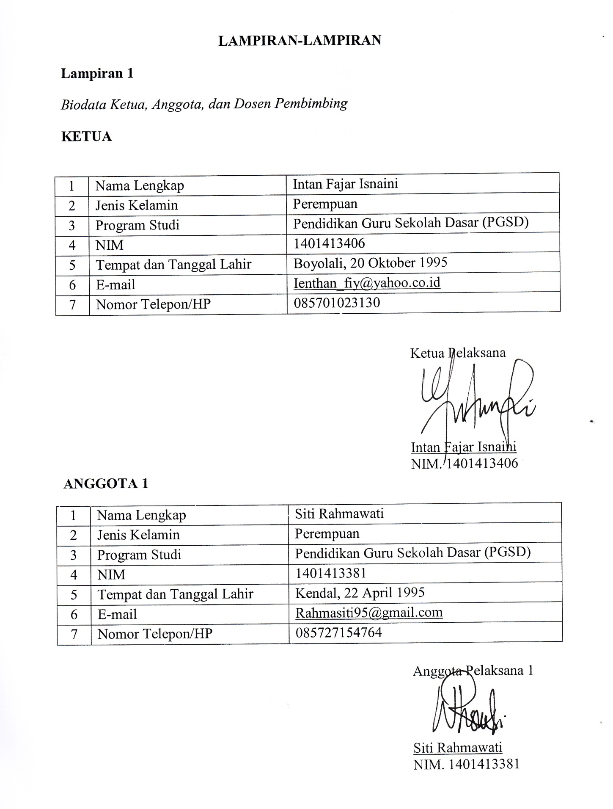

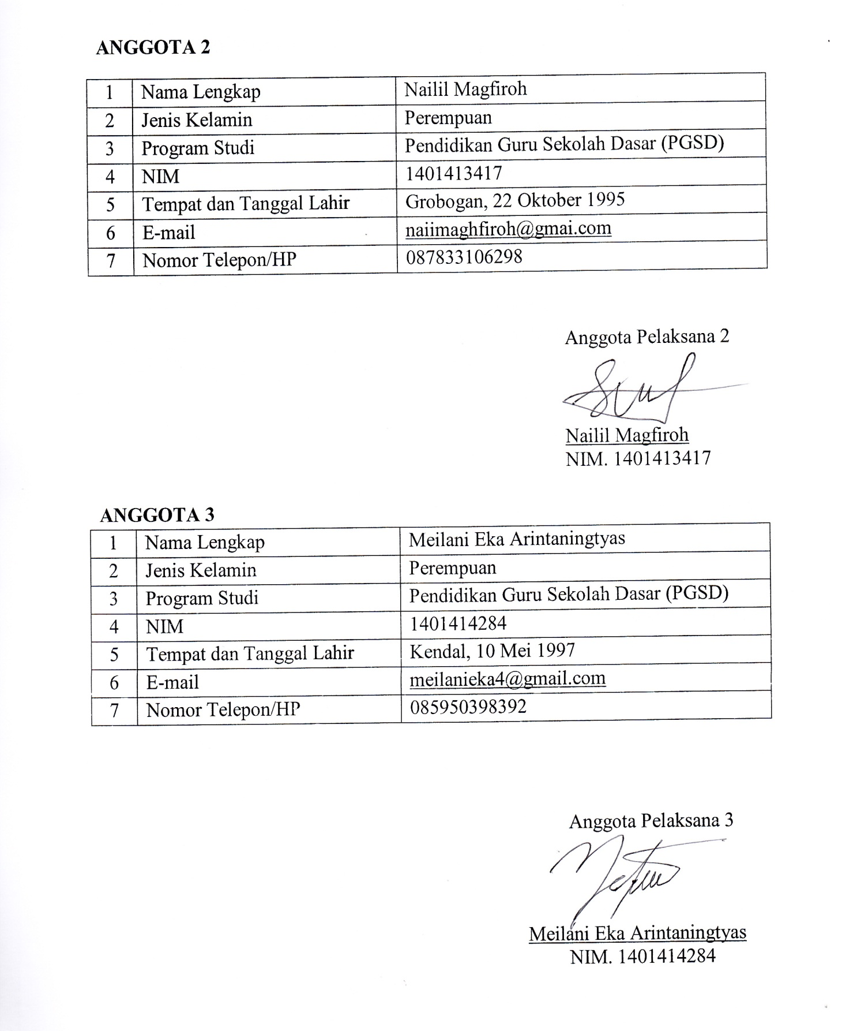

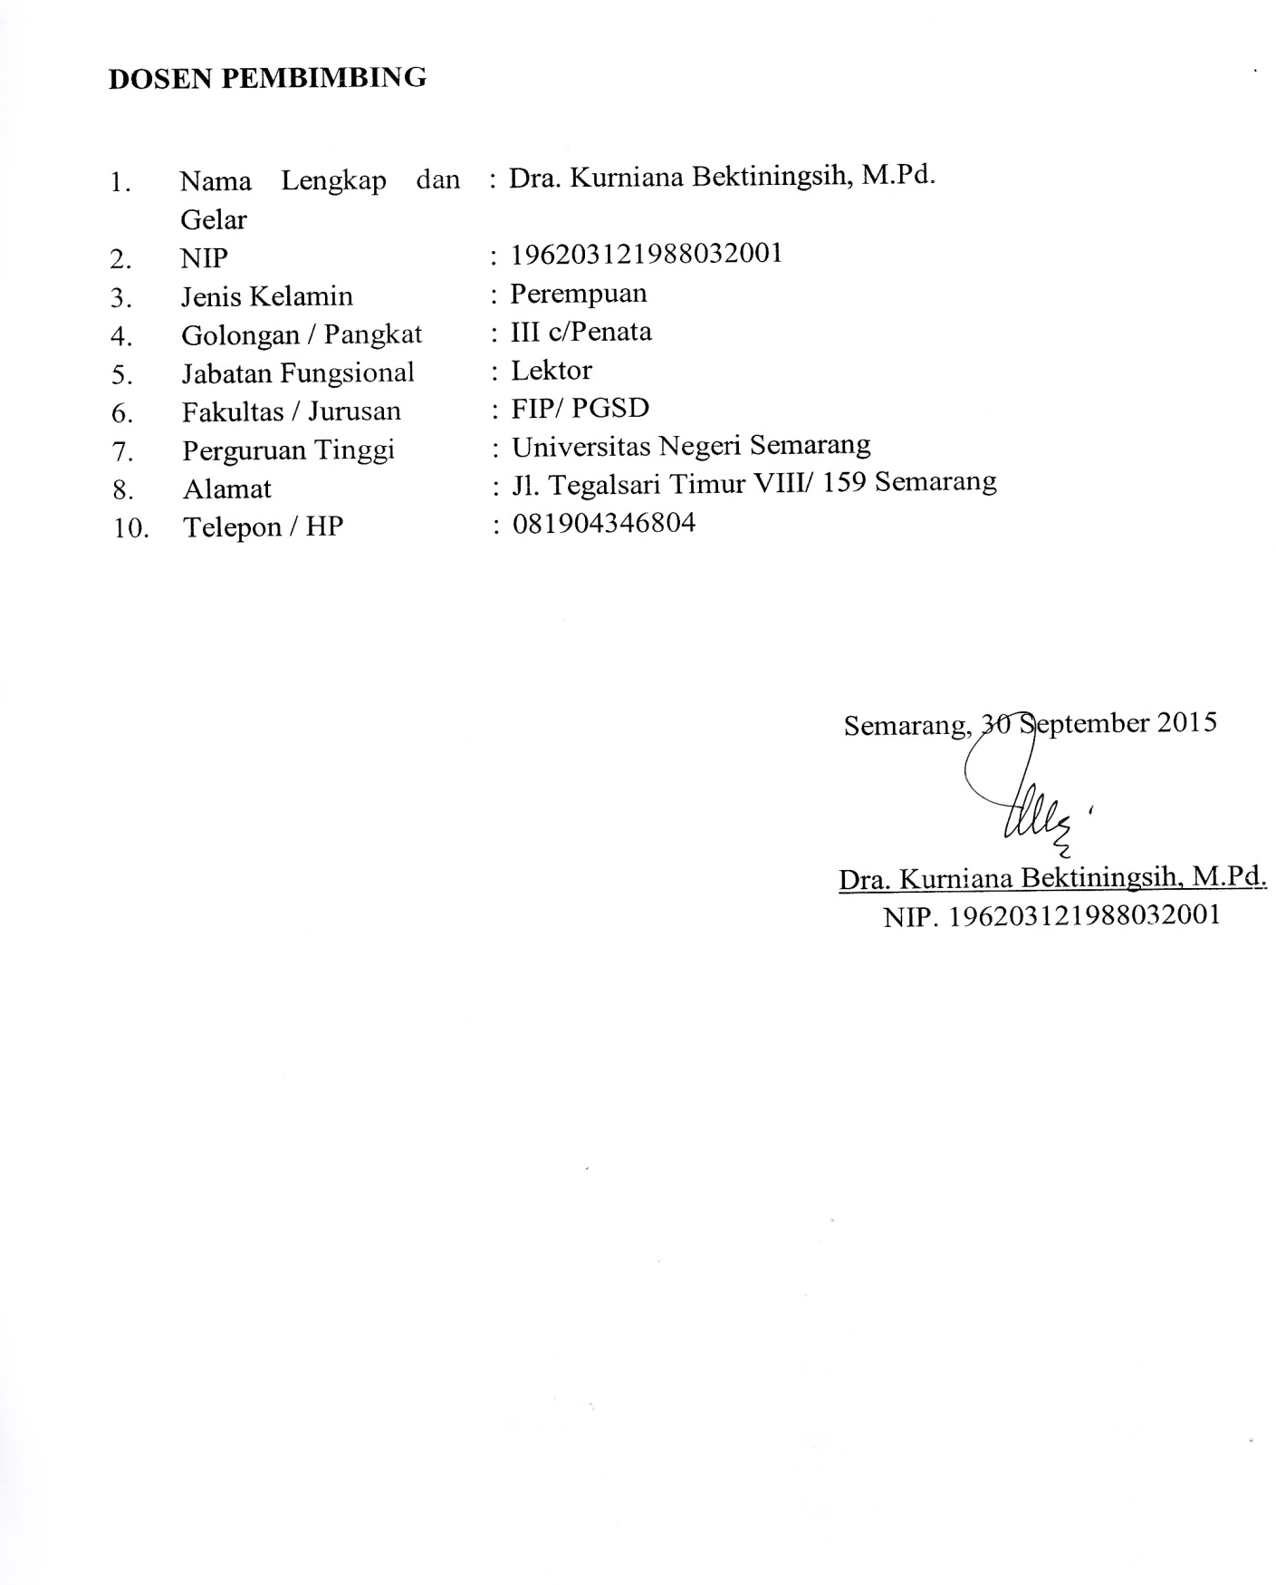

Lampiran 2
Justifikasi Anggaran Kegiatan
- Bahan Habis Pakai
No | Uraian | Kegunaan dalam | Vol | Satuan | Biaya Per Satuan | Jumlah
1. | Kertas HVS A4 80 gr | Administrasi dan pembuatan modul | 1 rim |  | Rp. 40.000 | Rp. 40.000
2. | Pembelian Tinta Print | Administrasi dan pembuatan modul | 3 |  | Rp. 50.000 | Rp. 150.000
3. | Banner | Sosialisasi program | 1 |  | Rp.200.000 | Rp. 200.000
5. | Pamflet | Sosialisasi program | 1 |  | Rp. 30.000 | Rp. 30.000
JUMLAH |  |  |  |  |  | Rp. 420.000
Table 3. Bahan Habis Pakai

- Peralatan Penunjang PKM
No | Uraian | Kegunaan dalam | Vol | Satuan | Biaya Per Satuan | Jumlah
1. | Sewa Laptop /Komputer | Penunjang  PKM | 10 x 3 pertemuan |  | Rp. 75.000 | Rp. 2.250.000
2. | Sewa Android | Penunjang PKM | 10 x 3 pertemuan |  | Rp. 50.000 | Rp. 1.500.000
3. | Sewa proyektor dan infokus | Penunjang  PKM | 1 x 3 pertemuan |  | Rp. 75.000 | Rp. 225.000
4. | Sewa Camdig | Penunjang  PKM | 1 |  | Rp.100.000 | Rp. 100.000
5. | Sewa LCD | Penunjang  PKM | 1 x 3 pertemuan |  | Rp.100.000 | Rp. 300.000
6. | Sewa tempat | Penunjang  PKM | 1 x 3 pertemuan |  | Rp.200.000 | Rp. 600.000
7. | Pembelian CD | Penunjang  PKM | 10 |  | Rp. 5.000 | Rp. 500.000
8. | Pembelian ATK | Penunjang  PKM | 10 |  | Rp. 20.000 | Rp. 200.000
JUMLAH |  |  |  |  |  | Rp. 5.670.000
Tabel 4. Peralatan Penunjang PKM
- Perjalanan
No | Uraian | Kegunaan dalam | Vol | Satuan | Biaya Per Satuan | Jumlah
1. | Transport pembuatan dan penggandaan pamflet | Soaialisasi Program | 4 |  | Rp.40.000 | Rp. 160.000
2. | Transport ke tempat sasaran saat survey lapangan |  | 4 x 2 survey |  | Rp.40.000 | Rp. 360.000
3. | Transport ke tempat sasaran saat pelaksanaan |  | 4 x 3 pertemuan |  | Rp. 40.000 | Rp. 480.000
JUMLAH |  |  |  |  |  | Rp.1.000.000
Tabel 5. Perjalanan

- Lain-lain
No | Uraian | Vol | Biaya Per Satuan | Jumlah
1. | Penyusunan laporan | 3 | Rp.100.000 | Rp. 300.000
2. | Penggandaan, pengarsipan laporan | 3 | Rp. 50.000 | Rp. 150.000
3. | Penggandaan modul | 10 | Rp. 20.000 | Rp. 200.000
4. | Dokumentasi | - | - | Rp. 400.000
5. | Fee pembicara | 1 x 3 pertemuan | Rp. 200.000 | Rp. 600.000
6. | Konsumsi peserta | 10 x 3 pertemuan | Rp. 20.000 | Rp. 600.000
7. | Konsumsi pembicara | 1 x 3 pertemuan | Rp. 25.000 | Rp. 75.000
8. | Konsumsi pembicara | 4 x 3 pertemuan | Rp. 20.000 | Rp. 240.000
JUMLAH |  |  |  | Rp. 2.565.000
Tabel 6. Lain-lain

Lampiran 3
Susunan Organisasi dan Pembagian Tugas
No | Nama/NIM | Program Studi | Bidang Ilmu | Alokasi Waktu | Uraian Tugas
1 | Intan Fajar Isnaini/ 1401413406 | PGSD | Pendidikan | 4 bulan | Ketua pelaksana, observasi tempat dan masyarakat, sosialisasi, evaluasi
2 | Siti Rahmawati/ 1401413381 | PGSD | Pendidikan | 4 bulan | Sekretaris, MC  Bendahara, training, evaluasi
3 | Nailil Magfiroh/ 1401413417 | PGSD | Pendidikan | 4 bulan | Koordinator pengadaan alat dan bahan, koordinator lapangan,
4 | Meilani Eka Arintaningtyas/ 1401414284 | PGSD | Pendidikan | 4 bulan | Bendahara, training, evaluasi

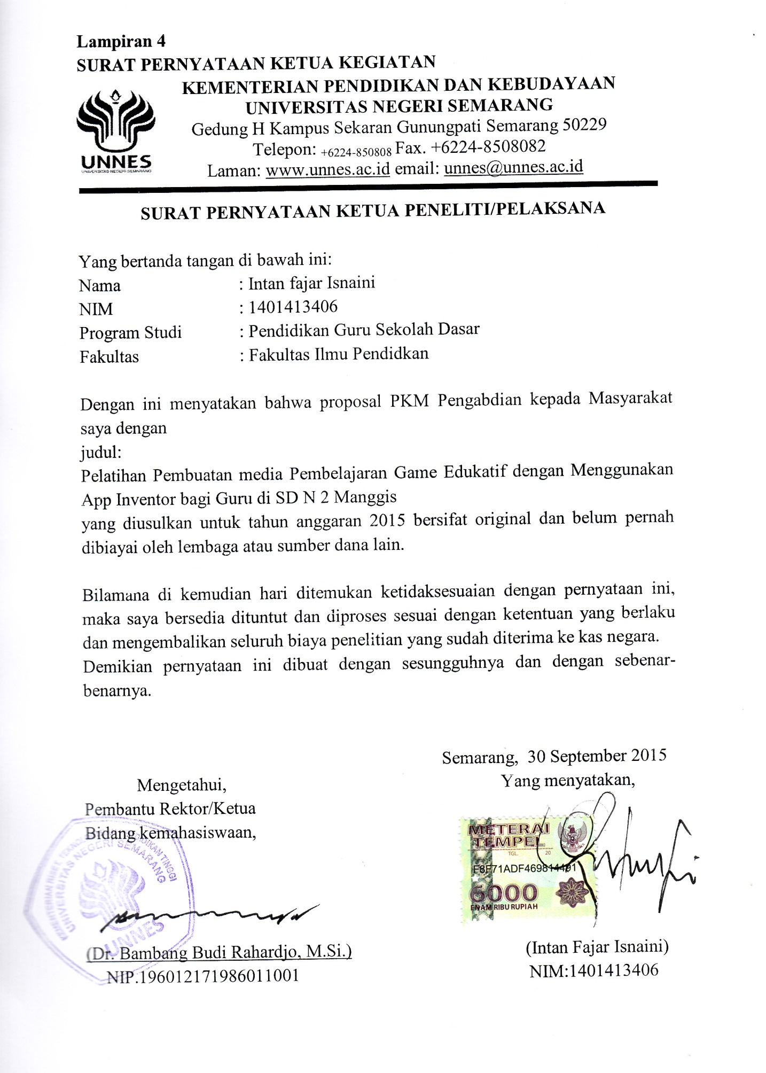
Lampiran 5
SURAT PERNYATAAN KESEDIAAN KERJASAMA DARI MITRA USAHA DALAM PELAKSANAAN PROGRAM KREATIVITAS MAHASISWA

Yang bertandatangan di bawah ini,
Nama : Tri Murti Heriwati, S.Pd., M.Pd.
Pimpinan Mitra Usaha : SD N 2 Manggis
Bidang Usaha : Pendidikan
Alamat :Griya Pulisen 1 Boyolali
Dengan ini menyatakan Bersedia untuk Bekerjasama dengan Pelaksana Kegiatan
Program Kreativitas Mahasiswa yang berjudul Pelatihan Pembuatan Media Pembelajaran Game Edukatif dengan Menggunakan App Inventor bagi Guru di SD N 2 Manggis.

Nama Ketua Tim Pengusul : Intan Fajar Isnaini
Nomor Induk Mahasiswa : 1401413406
Program Studi : Pendidikan Guru Sekolah Dasar
Nama Dosen Pembimbing : Dra. Kurniana Bektiningsih, M.Pd.
Perguruan Tinggi : Universitas Negeri Semarang

guna menerapkan dan/atau mengembangkan IPTEKS pada tempat usaha kami.

Bersama ini pula kami nyatakan dengan sebenarnya bahwa di antara pihak Mitra Usaha dan Pelaksana Kegiatan Program tidak terdapat ikatan kekeluargaan dan ikatan usaha dalam wujud apapun juga.

Demikian Surat Pernyataan ini dibuat dengan penuh kesadaran dan tanggung jawab tanpa ada unsur pemaksaan di dalam pembuatannya untuk dapat digunakan sebagaimana mestinya.

Semarang, September 2015

(………………………………..)

Lampiran 6
Denah Lokasi Mitra Kerja
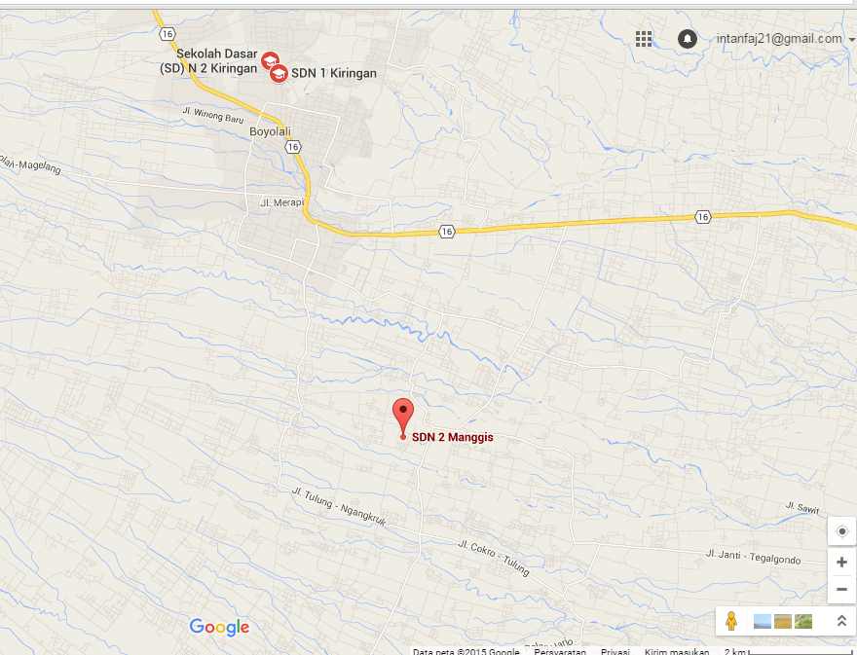
SD N 2 Manggis, Mojosong, Boyolali

